ЗНАЧЕНИЕ СЕМЕЙНЫХ ТРАДИЦИЙ
В ФОРМИРОВАНИИ И РАЗВИТИИ РЕБЁНКА

Семенькова И.Н., классный руководитель 1 «А»

Целевая группа: родители учащихся I класса.
Время проведения занятий: 3-я четверть.

Цель: показать место и значение семейных традиций в формировании и развитии ребёнка.
Задачи:
формировать активную педагогическую позицию родителей, поддерживать стремление родителей к саморазвитию;
содействовать укреплению и улучшению внутрисемейных отношений.

Ход занятия
Вступительное слово учителя.
Уважаемые родители! Сегодня мы встретились, чтобы поговорить о семье, о семейных традициях и их значении в воспитании и развитии ребёнка (тема занятия размещается на слайде). Я рада, что вы нашли время для дружеского разговора.
С давних пор о доме и семье говорили с радостью и любовью. До наших дней дошли легенды, сказки, пословицы и поговорки. Давайте вспомним их. Я буду говорить начало, а вы – продолжайте (процесс отражается на слайде).
В семье дружат – … (живут не тужат).
В дружной семье и в холод …(тепло).
В семью, где лад, счастье … (дорогу не забывают).
Семья – опора … (счастья).
Дерево держится корнями, а человек … (семьёй).
Как мы видим, наши предки очень большое значение придавали семье, чтили и соблюдали семейные традиции, приобщали детей к гуманистическим общечеловеческим ценностям.
Основная часть.
Л.Н. Толстой говорил: «Счастлив тот, кто счастлив у себя дома».
В каждой семье царит своя непередаваемая атмосфера любви, понимания и душевного тепла. А как она появляется и в чём проявляется? (Ответы родителей).
Спокойная и доброжелательнаяатмосфера в семье создаёт условия для формирования личности ребёнка, для усвоения им общечеловеческих ценностей.
Давайте попробуем на лучах «семейного солнышка» написать, какие ценности формируются у ребёнка в семье (работа в группах, презентация результатов работы (Рисунок 1).

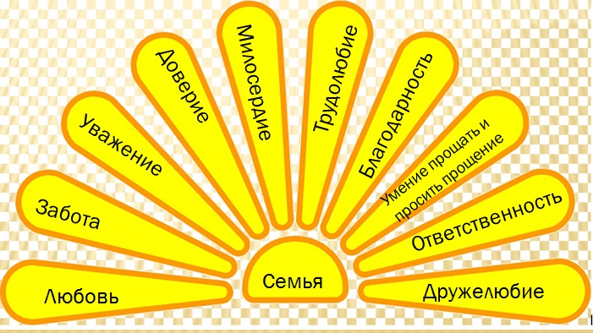
Рисунок 1. Приблизительные результаты работы в группах

В формировании этих качеств большую роль играет личный пример родителей, который проявляется в том числе и через соблюдение семейных традиций или своеобразных законов семьи.
Чаще всего такие законы берут своё начало из семейных устоев предыдущих поколений. Благодаря им создаётся чувство надёжности семейных отношений, появляется крепкая связь между членами семьи, поддерживаются близкие и доверительные отношения, дети чувствуют прочность семьи.
Неоспоримая польза семейных традиций доказана научно: они укрепляют и сплачивают семью, делают жизнь в кругу семьи разнообразней, а совместное времяпрепровождение – интересней.
Мы можем сказать, что семейные традиции – это принятые в семье нормы, особенности поведения, обычаи и взгляды, которые передаются из поколения в поколение. Это нечто такое, что объединяет всех членов семьи, и направлено на укрепление и улучшение внутрисемейных отношений [1].
Предлагаю вам сейчас перенестись в ваше детство и вспомнить, какие семейные традиции давали вам ощущение счастья и радости.
Игра для родителей «Добавь лучики».
«Оживите» лучики нашего «семейного солнышка», и оно ярко засияет. Родители на солнечных лучиках отмечают традиции в семьях своих родителей.Презентация результатов работы (Рисунок 2).

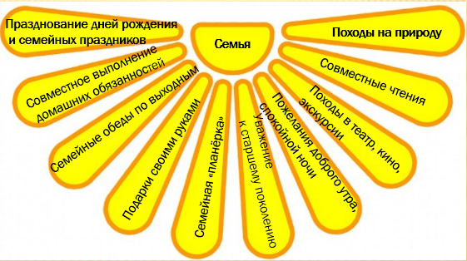

Рисунок2. Приблизительные результаты работы

Спасибо. Вот и засияло «семейное солнышко» всеми своими лучиками. Я думаю, что вы увидели, насколько важным являются семейные традиции.Общие дела воспитывают в детях чувство ответственности, уверенности, повышают самооценку, развивают положительные эмоции, но самое важное – объединяют его с родителями, сестрами, братьями, другими членами семьи.
Вместе с тем несоблюдение семейных обычаев и устоев может привести к ослаблению связей между её членами, к разрушению семейных уз.
Семейных традиций в мире существует огромное разнообразие. Но в целом их можно условно разделить на две большие группы: общие и специальные. Общие традиции – этотрадиции, встречающиеся в большинстве семей в том или ином виде. Специальные традиции – это особые традиции, присущие одной данной семье.
Дорогие родители! Расскажите, пожалуйста, есть ли в ваших семьях специальные традиции?(Ответы родителей).
Большое спасибо! Я думаю, что наше «семейное солнышко засияло ещё ярче.
Хочу предложить вам некоторые идеи для создания семейных традиций. Посмотрите видеоролик (перейти).
Создание проблемной ситуации.
Приходится с сожалением констатировать тот факт, что сейчас «живое» общение всё чаще начинает вытесняться виртуальным. Нам гораздо проще написать сообщение в мессенджере, послать готовую открыточку с праздником. Вызывает опасение, когда ребенок проводит большое количество времени в обществе компьютера в период формирования личности. Не секрет, что многие родители не находят времени, чтобы заниматься собственными детьми. Часто компьютер для занятых родителей – настоящее спасение. Ведь не хулиганит, и на улице допоздна не гуляет.Начинает формироваться негативная традиция, когда по вечерам все члены семьи погружаются в виртуальный мир вместо того, чтобы обсудить прошедший день, да и просто пообщаться друг с другом.
Как вы думаете, можно ли воспитывать ребёнка, ежедневно общаясь с ним даже только 5 минут?(Ответы родителей).
Послушайте, пожалуйста, притчу «Отец и сын» (звучит на фоне спокойной музыки).
На скамейке во дворе огромного дома сидели отец с сыном. Отцу примерно 65 лет, а сыну 30. Сын читает газету. Вдруг откуда-то прилетел соловей, сел на цветы. Отец спросил сына:
– Сынок, кто это?
Сын:
– Соловей, папа.
Соловей прыгал с одного цветка на другой. Отец снова спросил:
– Сынок, кто это?
Глубоко вздохнув, стряхнув газету, с ленью в голосе сын ответил:
– Это соловей.
Через какое-то мгновение прилетела птичка и села на газон. Отец снова спросил у сына:
– Сынок, кто это?
Теперь уже со злостью, уронив газету на скамейку, грубым голосом сын ответил:
– Папа, ты уже достал меня своим глупым вопросом. Ты никогда соловья не видел, и не знаешь, что это за птица? Это соловей. Со-ло-вей. Ясно?
Отец ничего не сказал, встал и ушёл в дом. Через какое-то время он пришёл с тетрадкой в руке. Это был его дневник. Открыв нужную страницу, дал его сыну и сказал:
– Читай… Громко!
Сын прочитал:
– Сегодня я и мой пятилетний сыночек сидели во дворе на скамейке. Вдруг прилетел соловей. Сын меня 29 раз спрашивал: «Кто это?». Я улыбался, обнимал его каждый раз, когда он мне задавал один и тот же вопрос. Мне доставало удовольствие каждый раз объяснять своему маленькому наивному человечку, что это соловей.
Прочитав эти строки, сын вздохнул, в глазах навернулись слёзы. Он обнял отца, поцеловал его лоб и тихо прошептал:
– Прости меня, папочка, прости меня глупого.
А отец глубоким взглядом смотрел на соловья, который беззаботно прыгал от одного цветка на другой.
Выскажите, пожалуйста, своё мнение об услышанном.(Ответы родителей).
Учёные отмечают, что общение является одним из основных факторов формирования личности ребенка.Мы сможем передать своим детям то лучшее, что мы имеем в наших семьях. Общаясь с детьми, мы передаём им знания (когнитивное общение), обмениваемся с ними своими желаниями, интересами и потребностями (мотивационное общение), прививаем навыки и умения (деятельностное общение), делимся эмоциями (эмоциональное общение) [2].
Хочу поделиться с вами традицией, которая появилась в моей семье.
Это игра«Конверты семьи».Она поможет показать друг другу, как вы важны друг для друга, как вы друг друга любите – именно то, что в повседневной жизни сложно получается сделать. А ведь важно показывать свою любовь постоянно, а не только в праздники. «Конверты семьи» можно повесить на холодильник, на каждом написать имя владельца или фотографию. В конверт можно положить записку друг другу, забавные рисуночки, открыточки, конфетку. И всё это можно делать тогда, когда вам хочется что-то сказать, поддержать или просто побаловать. Если интерес к процессу ослабевает, можно конверты на некоторое время убрать, а потом вернуть на место. Эта традиция поможет вам стать ближе друг другу.
Сейчас мы с вами тоже сделает такие конвертики, чтобы вы уже сегодня смогли выразить свою любовь к членам своей семьи. Перед вами лежать конверты, вы можете украсить свои конверты как-то по-особенному и вложить в них то, что вам захочется (родители оформляют конвертики).
Опишите, пожалуйста, свои эмоции в процессе изготовления конвертика (ответы родителей).
Я буду очень рада, если вы примете эту традицию в своих семьях. Но создавая индивидуальные традиции своего дома помните о том, любые традиции хороши, если они делают жизнь лучше, а не осложняют её.
Не забудьте только три главных правила:
- традиция на то и традиция, чтобы соблюдать её всегда;
- повторяющееся событие для ребёнка должно быть ярким, позитивным;
- можете задействовать запахи, звуки, зрительные образы, – главное, чтобы в этом традиционном действии было что-то, положительно влияющее на чувства и восприятие ребёнка.
Заключительная часть.
Я думаю, что вы убедились в том, что добрые семейные традиции оказывают огромное влияние на воспитание и развитие детей, прежде всего потому, что они сплачивают семью.
Исследования психологов, социологов, педагогов показывают, что условия, в которых родились и выросли дети, накладывают отпечаток на всю их жизнь и даже программируют судьбу.
Самое очевидное, что с малых лет, когда соблюдаются семейные традиции, люди приобретают навыки коммуникации, знакомятся с правилами поведения, а также укрепляются отношения в семье. Немаловажный момент – это объединение всех поколенийсемьи, особенно старшего, которое является носителем жизненной мудрости и народных традиций. Необходимо уважать культуру своего народа и строить фундамент для будущего поколения.Семейные традиции, безусловно, занимают важное место в становлении личности ребёнка, и мы все вместе, родители и педагоги, должны уделять должное внимание этой области жизни, чтобы воспитать достойного гражданина нашей страны.
Если в вашей семье ещё нет традиций, то создайте семейную традицию уже сегодня – и кто знает, быть может, через несколько десятилетий ваши дети станут рассказывать о теплых воспоминаниях своего детства, а традиция будет передаваться из поколения в поколение.
Семейные обычаи позволяют всем членам семьи чувствовать себя одним целым, уделить время и внимание родным, проявить уважение и любовь. А не это ли самое важное для всех нас!
На память о нашей встрече я хочу подарить вам «семейные солнышки». Добавляйте к ним новые лучики любви, заботы, добра и счастья.
РЕФЛЕКСИЯ.
«Чудесный ларец».
Уважаемые родители завершение занятия я хочу попросить вас ответить, что вы хотели бы положить в чудесный ларец и взять с собой в будущее из знаний, умений и навыков, приобретенных на сегодняшнем занятии.

ВОПРОСЫ ДЛЯ ОБСУЖДЕНИЯ.
- Считаете ли Вы актуальной тему сегодняшнего разговора? Аргументируете свою точку зрения.
- Согласны ли Вы с утверждением: «Семейные традиции – основа семейного благополучия»?Объясните свою точку зрения.
- Толковый словарь даёт такое определение слова «традиция» — этопередаваемые из поколения в поколение формы деятельности и поведения, а также сопутствующие им обычаи, правила, ценности, представления. Насколько данное определение совпадает с Вашими представлениями о семейных традициях?

МЕТОДИЧЕСКИЕ УКАЗАНИЯ.
Проведению занятия предшествует предварительная подготовка: классный руководитель изучает литературу по теме занятия, осуществляет отбор необходимой информации, выбирает форму проведения занятия, готовит раздаточный материал (макеты «Семейное солнышко»), подбирает аудио и видеоматериалы.
Рекомендуемая форма проведения занятия – открытый разговор, предполагает откровенный обмен чувствами и эмоциями.
Эффективными методами и приёмами являются следующие:
опора на жизненный опыт родителей: родители вспоминают, какие семейные традиции присутствовали в их детстве, анализируют, какие традиции есть в их семьях;
просмотр видеоролика «Идеи для семейных традиций»;
обсуждение притчи: родители слушают притчу «Отец и сын» и высказывают своё мнение о её содержании;
упражнение «Закончи пословицу»: родители слушают первую часть пословицыи вспоминают её продолжение;
игра «Конверты счастья»: готовят конвертики с посланиями для членов своей семьи, описывают своё эмоциональное состояние.
В качестве рефлексии выбран приём «Чудесный ларец».Родителям предлагается ответить, что они хотели бы положить в чудесный ларец и взять с собой в будущее из знаний, умений и навыков, приобретенных на занятии.
На занятии используется мультиборддля просмотравидеоматериалов и демонстрации информации.

СПИСОК ИСПОЛЬЗОВАННЫХ ИСТОЧНИКОВ
- Методические материалы «Роль семейных традиций в воспитании детей» [Электронный ресурс]. Режим доступа:https://roduniversitet.bspu.by/wp-content/uploads/2022/02/Semejnye-tradicii-v-vopitanii-rebenka.pdf Дата доступа:11.03.2022.
- Википедия [Электронный ресурс]. Режим доступа:https://ru.wikipedia.org/wiki/%D0%9E%D0%B1%D1%89%D0%B5%D0%BD%D0%B8%D0%B5 Дата доступа:11.03.2022.

